SESSION 2015

BACCALAURÉAT PROFESSIONNEL

TECHNICIEN EN INSTALLATION
DES SYSTEMES ENERGETIQUES
ET CLIMATIQUES

EPREUVE U 22-

Préparation d’une réalisation

Durée : 2 h 00 - Coefficient : 2

Dès que le sujet vous est remis, assurez-vous qu’il est complet.

Cette épreuve comporte trois dossiers :

  - le dossier sujet pages 1/5 à 5/5.

- le dossier ressources pages 1/9 à 9/9.

- le dossier réponses pages 1/4 à 4/4 .

Seul le dossier réponses est à rendre à la fin de l’épreuve, agrafé à la copie d’examen.

L’usage de la calculatrice est autorisé (circulaire n°99-186 du 16 novembre 1999).

BACCALAURÉAT PROFESSIONNEL TECHNICIEN | SUJET
INSTALLATION DES SYSTEMES ENERGETIQUES ET | SUJET | SESSION 2015
CLIMATIQUES
Epreuve : E22 – Préparation d’une réalisation | Code : 1509 TIS ST 11 | Page : 1/1

DOSSIER SUJET

 | Dossier sujet |  | Temps
 |  |  | conseillé
Question 1 | Prévision du matériel |  | 1h 20mn
Question 1 | nécessaire |  | 1h 20mn
Question 2 | Réalisation d’un planning |  | 20mn
Question 3 | Sécurité sur le chantier |  | 10mn
Question 4 | Traitement des déchets |  | 10mn

BACCALAURÉAT PROFESSIONNEL TISEC | Code : 1509 TIS ST 11 | Session 2015 | DOSSIER
Technicien en Installation des Systèmes Energétiques et Climatiques | Code : 1509 TIS ST 11 | Session 2015 | SUJET
E22 – Préparation d’une réalisation | Durée : 2h | Coefficient : 2 | PAGE 1/5

Question 1 : Prévision du matériel nécessaire

Contexte :

Dans le cadre de la rénovation d’un lycée, il a été décidé de changer le système de production de chauffage. En vue de préparer cette réalisation, vous êtes chargé d’effectuer la prévision du matériel nécessaire au raccordement du système de chauffe.

Vous disposez :

- du schéma de principe |  | (Dossier ressources p 2/9)
- du plan de travail |  | (Dossier ressources p 3/9)
- de l’extrait d’un bordereau de prix |  | (Dossier ressources p 4/9)
- | de la fiche de guidance | (Dossier ressources p 5/9)
- | de l’extrait catalogue | (Dossier ressources p 6/9 à 7/9)

Vous devez (travail demandé) : | Réponses sur :
a) Etablir un devis quantitatif des éléments nécessaires | Dossier réponses p 2/4
à la réalisation du raccordement des nouvelles
chaudières.
b) Estimer le temps d’intervention (le temps sera | Dossier réponses p 2/4
exprimé en ½ journée de 4 heures) ainsi que le prix de
réalisation.

Critères d’évaluation :
a) Tous les matériels et matériaux sont commandés.
b) Le temps d’intervention ainsi que le prix de réalisation sont corrects.

BACCALAURÉAT PROFESSIONNEL TISEC | Code : 1509 TIS ST 11 | Session 2015 | DOSSIER
Technicien en Installation des Systèmes Energétiques et Climatiques | Code : 1509 TIS ST 11 | Session 2015 | SUJET
E22 – Préparation d’une réalisation | Durée : 2h | Coefficient : 2 | PAGE 2/5

Question 2 : Réalisation d’un planning

Contexte :

Afin d’effectuer la réalisation de la pièce pour le raccordement des chaudières un planning d’intervention en fonction des tâches a été constitué. Il faut que votre équipe s’intègre à ce planning.

Vous disposez :

- | du temps de réalisation de l’intervention | (Dossier Réponses p 2/4)
- | du planning d’intervention | (Dossier réponses p 3/4)

Vous devez (travail demandé) : | Réponses sur :
a) Planifier l’intervention de votre équipe dans le | Dossier réponses p 3/4
planning global des tâches pour la rénovation du
lycée (le temps de réalisation de l’intervention est de
16 heures, votre action interviendra après la pose des
chaudières et avant l’alimentation d’eau froide)

Critères d’évaluation

a) Le planning est complété correctement.

BACCALAURÉAT PROFESSIONNEL TISEC | Code : 1509 TIS ST 11 | Session 2015 | DOSSIER
Technicien en Installation des Systèmes Energétiques et Climatiques | Code : 1509 TIS ST 11 | Session 2015 | SUJET
E22 – Préparation d’une réalisation | Durée : 2h | Coefficient : 2 | PAGE 3/5

Question 3 : Sécurité sur le chantier

Contexte :

Afin d’effectuer la réalisation de la pièce pour le raccordement des chaudières, un planning d’intervention en fonction des tâches a été constitué.

Vous disposez :

- de l’extrait du PPSPS. (Dossier ressources p 8/9 à 9/9)

Vous devez (travail demandé) : | Réponses sur :
a) Déterminer les moyens de prévention nécessaires | Dossier réponses p 4/4
pour effectuer le travail sur un chantier.
b) Faire la liste des équipements de protection | Dossier réponses p 4/4
individuelle et collective pour travailler sur le chantier.

Critères d’évaluation
a) | Les moyens de prévention sont identifiés.
b) | La liste des équipements de protection est complète.

BACCALAURÉAT PROFESSIONNEL TISEC | Code : 1509 TIS ST 11 | Session 2015 | DOSSIER
Technicien en Installation des Systèmes Energétiques et Climatiques | Code : 1509 TIS ST 11 | Session 2015 | SUJET
E22 – Préparation d’une réalisation | Durée : 2h | Coefficient : 2 | PAGE 4/5

Question 4 : Traitement des déchets

Contexte :

Avant d’effectuer la moindre intervention, vous observez les lieux et vous remarquez que le calorifuge ainsi que l’isolation de la chaudière comportent des matériaux dangereux (type amiante).

Vous disposez :

- de l’extrait de dossier sur l’amiante. (Dossier ressources p 9/9)

Vous devez (travail demandé) : | Réponses sur :
a) Indiquer le type d’entreprise qui doit procéder à | Dossier réponses p 4/4
l’enlèvement et à l’élimination des déchets
dangereux.
b) Indiquer les voies d’élimination existantes. | Dossier réponses p 4/4
c) Indiquer le document à établir pour le suivi de | Dossier réponses p 4/4
l’élimination de ce type de déchets.
d) Indiquer la classe du centre de traitement de | Dossier réponses p 4/4
l’amiante dans le cas proposé.

Critères d’évaluation :

- Le type d’entreprise est identifié.

- Les deux voies d’élimination sont nommées correctement.
- Le dossier à établir est identifié.

- La classe du centre de traitement est correcte.

BACCALAURÉAT PROFESSIONNEL TISEC | Code : 1509 TIS ST 11 | Session 2015 | DOSSIER
Technicien en Installation des Systèmes Energétiques et Climatiques | Code : 1509 TIS ST 11 | Session 2015 | SUJET
E22 – Préparation d’une réalisation | Durée : 2h | Coefficient : 2 | PAGE 5/5

DOSSIER RESSOURCES

BACCALAURÉAT PROFESSIONNEL TISEC | Code : 1509 TIS ST 11 | Session 2015 | Dossier
Technicien en Installation des Systèmes Energétiques et Climatiques | Code : 1509 TIS ST 11 | Session 2015 | Ressources
E22 – Préparation d’une réalisation | Durée : 2h | Coefficient : 2 | Page 1/9

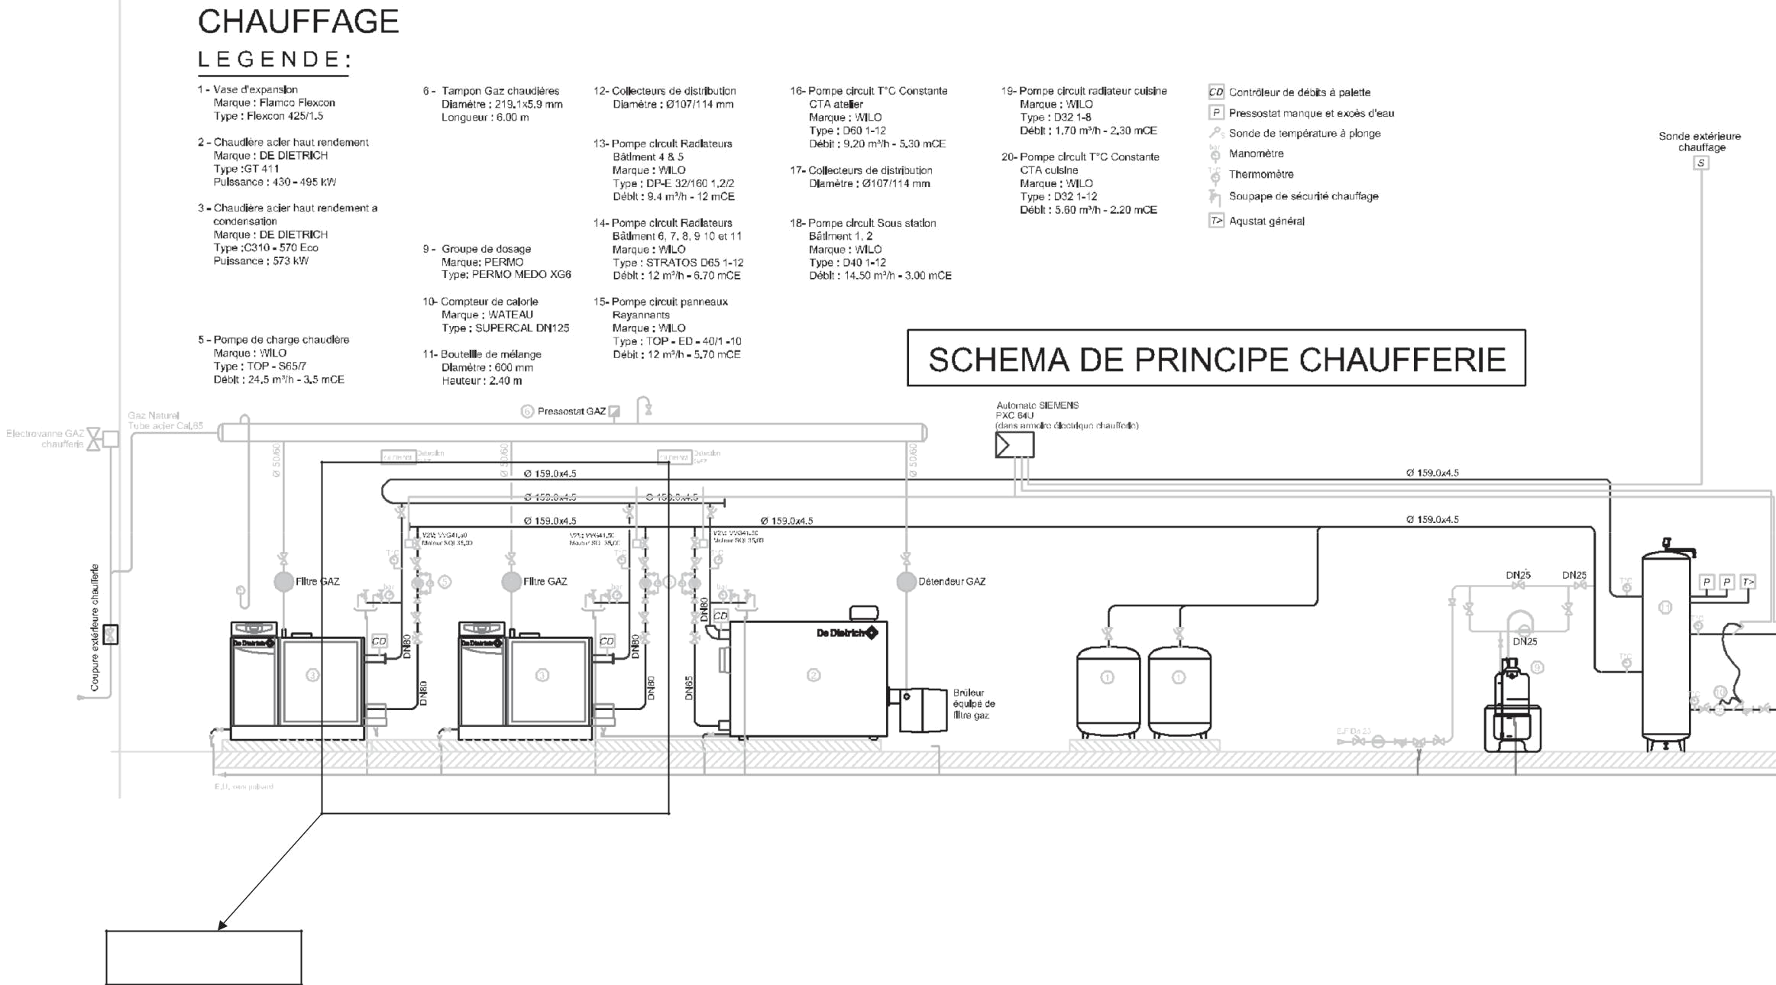

Zone de travail

BACCALAURÉAT PROFESSIONNEL TISEC | Code : 1509 TIS ST 11 | Session 2015 | Dossier
Technicien en Installation des Systèmes Energétiques et Climatiques | Code : 1509 TIS ST 11 | Session 2015 | Ressources
E22 – Préparation d’une réalisation | Durée : 2h | Coefficient : 2 | Page 2/9
PLAN DE TRAVAIL
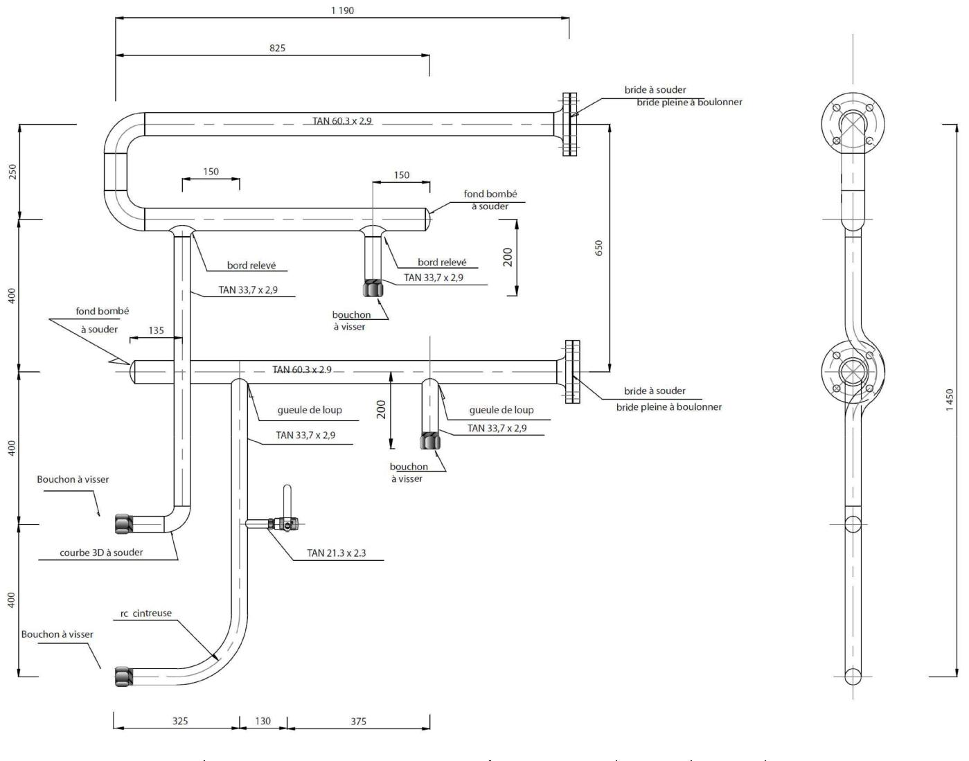

BACCALAURÉAT PROFESSIONNEL TISEC | Code : 1509 TIS ST 11 | Session 2015 | Dossier
Technicien en Installation des Systèmes Energétiques et Climatiques | Code : 1509 TIS ST 11 | Session 2015 | Ressources
E22 – Préparation d’une réalisation | Durée : 2h | Coefficient : 2 | Page 3/9

EXTRAIT D’UN BORDEREAU DE PRIX

Unité | Désignation |  | Temps moyen | M.O+charge | Fourniture | Prix unitaire
Découpe par sciage du TAN (compris ébavurage et équerrage)
U | Sur tube jusqu'à Ø 34mm |  | 0,10 | 2,075 |  | 2,3
U | Sur tube Ø 42 à 60mm |  | 0,15 | 3,11 |  | 3,45
U | Sur tube Ø 76 à 90mm |  | 0,20 | 4,15 |  | 4,6
Piquage à bord relevé (compris équerrage, traçage, conception…)
U | Sur tube jusqu'à Ø 34mm |  | 0,50 | 10,3 |  | 11,43
U | Sur tube Ø 42 à 60mm |  | 0,60 | 12,45 |  | 11,21
U | Sur tube Ø 76 à 90mm |  | 0,70 | 14,5 |  | 16,09
Pointage de bride
U | Sur tube jusqu'à Ø 34mm |  | 0,25 | 5,2 | 0,17 | 5,96
U | Sur tube Ø 42 à 60mm |  | 0,30 | 6,22 | 0,17 | 7,09
U | Sur tube Ø 76 à 90mm |  | 0,35 | 7,26 | 0,17 | 8,24
Pointage de fond bombé et courbe
U | Sur tube jusqu'à Ø 34mm |  | 0,10 | 2,075 | 0,17 | 2,49
U | Sur tube Ø 42 à 60mm |  | 0,15 | 3,11 | 0,17 | 3,64
U | Sur tube Ø 76 à 90mm |  | 0,20 | 4,15 | 0,17 | 4,79
Façonnage d’un contournement d’obstacle
U | Sur tube jusqu'à Ø 34mm |  | 0,50 | 10,3 |  | 11,43
U | Sur tube Ø 42 à 60mm |  | 0,60 | 12,45 |  | 11,21
U | Sur tube Ø 76 à 90mm |  | 0,70 | 14,5 |  | 16,09
Filetage sur extrémité
U | Sur tube jusqu'à Ø 34mm |  | 0,15 | 3,11 | 0,2 | 3,67
U | Sur tube Ø 42 à 60mm |  | 0,20 | 4,15 | 0,2 | 4,82
U | Sur tube Ø 76 à 90mm |  | 0,25 | 5,2 | 0,2 | 5,99
Piquage en gueule de loups (compris équerrage)
U | Sur tube jusqu'à Ø 34mm |  | 0,50 | 10,3 |  | 11,43
U | Sur tube Ø 42 à 60mm |  | 0,60 | 12,45 |  | 11,21
U | Sur tube Ø 76 à 90mm |  | 0,70 | 14,5 |  | 16,09
Cintrage à 90° sur la cintreuse hydraulique acier
U | Sur tube jusqu'à Ø 34mm |  | 0,15 | 3,11 |  | 3,45
U | Sur tube Ø 42 à 60mm |  | 0,20 | 4,15 |  | 4,6
U | Sur tube Ø 76 à 90mm |  | 0,25 | 5,2 |  | 5,77
Mise en place de vanne BS ¼ tour (compris joint de filasse…)
U | Sur tube jusqu'à Ø 34mm |  | 0,20 | 4,15 | 0,3 | 4,93
U | Sur tube Ø 42 à 60mm |  | 0,25 | 5,2 | 0,4 | 6,21
U | Sur tube Ø 76 à 90mm |  | 0,30 | 6,22 | 0,5 | 7,45
Mise en place bride pleine par boulonnage (compris joint…)
U | Sur tube jusqu'à Ø 34mm |  | 0,20 | 4,15 | 0,3 | 4,93
U | Sur tube Ø 42 à 60mm |  | 0,25 | 5,2 | 0,4 | 6,21
U | Sur tube Ø 76 à 90mm |  | 0,30 | 6,22 | 0,5 | 7,45
Mise en place de bouchon (compris joint de filasse…)
U | Sur tube jusqu'à Ø 34mm |  | 0,15 | 3,11 | 0,3 | 3,78
U | Sur tube Ø 42 à 60mm |  | 0,20 | 4,15 | 0,4 | 5,05
U | Sur tube Ø 76 à 90mm |  | 0,25 | 5,2 | 0,5 | 6,32
Percement et fixation des supports (cheville et visserie compris)
Ens | Tous Ø |  | 0,60 | 12,45 | 0,8 | 14,70
Traçage de l’ensemble à monter
  Ens | Tous Ø | 1 | 20,75 |  | 20,75
Soudage
U | Sur tube jusqu'à Ø 34mm | 0,15 | 3,11 | 0,14 | 3,6
U | Sur tube Ø 42 à 60mm | 0,30 | 6,22 | 0,17 | 7,09
U | Sur tube Ø 76 à 90mm | 0,60 | 12,45 | 0,28 | 14,13

BACCALAURÉAT PROFESSIONNEL TISEC | Code : 1509 TIS ST 11 | Session 2015 | Dossier
Technicien en Installation des Systèmes Energétiques et Climatiques | Code : 1509 TIS ST 11 | Session 2015 | Ressources
E22 – Préparation d’une réalisation | Durée : 2h | Coefficient : 2 | Page 4/9

FICHE DE GUIDANCE

Réalisation de la partie A de la pièce :

Découpe par sciage des longueurs droites de TAN (ébavurage et équerrage). Présentation aux pointages par soudage OA des courbes à souder.
Traçage et conception des piquages à bords relevés.

Mise en place et pointage de la bride à souder et fond bombé. Soudage de l’ensemble.
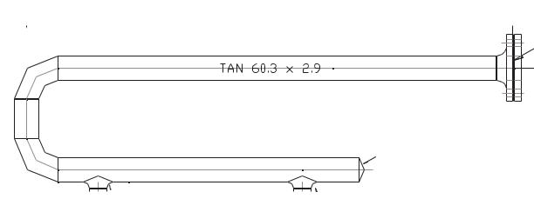
Mise en place et boulonnage de la bride avec la bride pleine.

Réalisation de la partie B de lapièce :

Découpe par sciage des longueurs droites de TAN (ébavurage et équerrage). Conception d’un contournement d’obstacle.

Réalisation de filetage sur TAN pour attente vanne et bouchon.

Présentation aux pointages par soudage OA des courbes à souder et liaisons sur piquage à bord relevé.

Soudage de l’ensemble.

Mise en place de la vanne BS ¼ tour. Mise en place de bouchon.
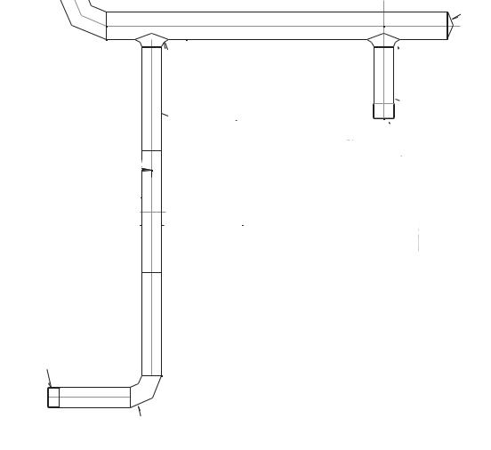

Réalisation de la partie C de la pièce :

Découpe par sciage des longueurs droites de TAN (ébavurage et équerrage). Traçage et conception des piquages en gueule de loup.

Mise en place et pointage ; brides à souder et fond bombé. Soudage de l’ensemble.

Mise en place et serrage par boulonnage de la bride avec la bride pleine.
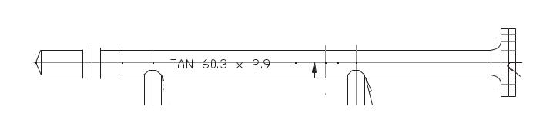

Réalisation de la partie D de la pièce :

Découpe par sciage des longueurs droites de TAN (ébavurage et équerrage). Conception d’un cintrage à 90° à la cintreuse hydraulique.

Réalisation de filetage sur TAN pour attente vanne et bouchon. Ajustement des extrémités pour la liaisons de gueule de loup.

Présentation aux pointages par soudage OA des liaisons sur piquage à bord relevé. Soudage de l’ensemble.

Mise en place de la vanne BS ¼ tour. Mise en place de bouchon.
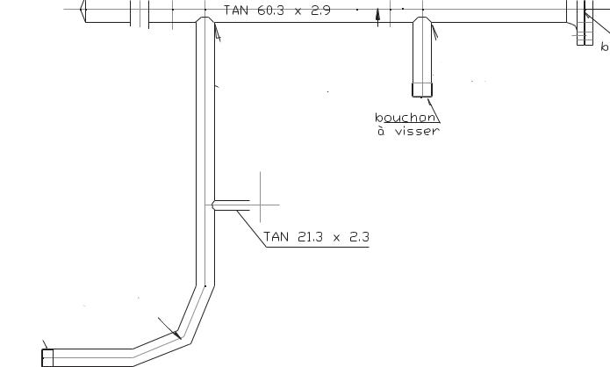

Réalisation de la partie E de la pièce :

Traçage de l’ensemble de la pièce sur le support.

Percement et positionnement des fixations.

BACCALAURÉAT PROFESSIONNEL TISEC | Code : 1509 TIS ST 11 | Session 2015 | Dossier
Technicien en Installation des Systèmes Energétiques et Climatiques | Code : 1509 TIS ST 11 | Session 2015 | Ressources
E22 – Préparation d’une réalisation | Durée : 2h | Coefficient : 2 | Page 5/9

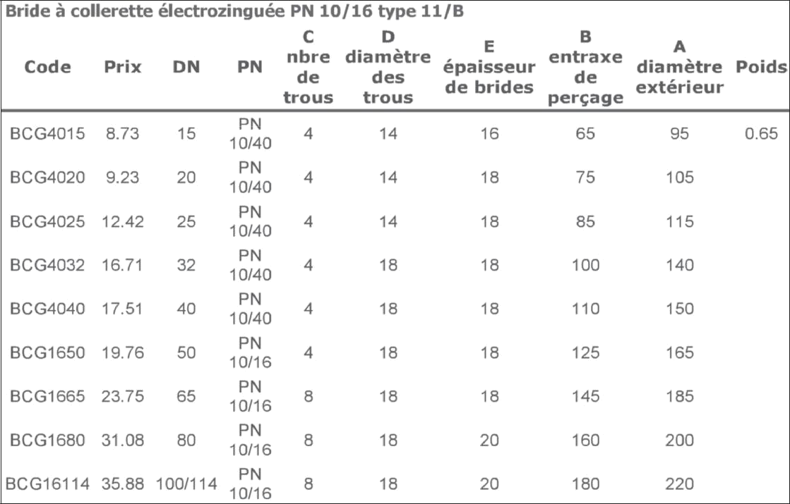
EXTRAIT CATALOGUE
TARIFS TUBE ACIER NOIR T1
Code art | Caractéristiques |  | Q min |  |  | U |  |  | P HT
09219 | Diamètres 12/17 |  | 1ml |  |  | U |  | 21,00 €
09220 | Diamètres 15/21 |  | 1ml |  |  | U |  | 22,99 €
09221 | Diamètres 20/27 |  | 1ml |  |  | U |  | 27,32 €
09222 | Diamètres 26/34 |  | 1ml |  |  | U |  | 41,36 €
09223 | Diamètres 33/42 |  | 1ml |  |  | U |  | 52,30 €
09224 | Diamètres 40/49 |  | 1ml |  |  | U |  | 60,33 €
09225 | Diamètres 50/60 |  | 1ml |  |  | U |  | 83,62 €
Mamelon réduit laiton mâle/femelle
Code art | Caractéristiques |  | U |  | P HT
09604 | Diamètres 12/17 |  | U |  | 0,5 €
09605 | Diamètres 15/21 |  | U |  | 0,79 €
09606 | Diamètres 20/27 |  | U |  | 1,24 €
41440 | Diamètres 26/34 |  | U |  | 1,73 €
09607 | Diamètres 33/42 |  | U |  | 3,64 €
97452 | Diamètres 40/49 |  | U |  | 3,97 €
 |  |  | BACCALAURÉAT PROFESSIONNEL TISEC |  |  |  |  |  |  |  |  |  | Code : 1509 TIS ST 11 | Session 2015 | Dossier
 |  | Technicien en Installation des Systèmes Energétiques et Climatiques |  |  |  |  |  |  |  |  |  |  | Code : 1509 TIS ST 11 | Session 2015 | Ressources
 |  |  | E22 – Préparation d’une réalisation |  |  |  |  |  |  |  |  |  | Durée : 2h | Coefficient : 2 | Page 6/9

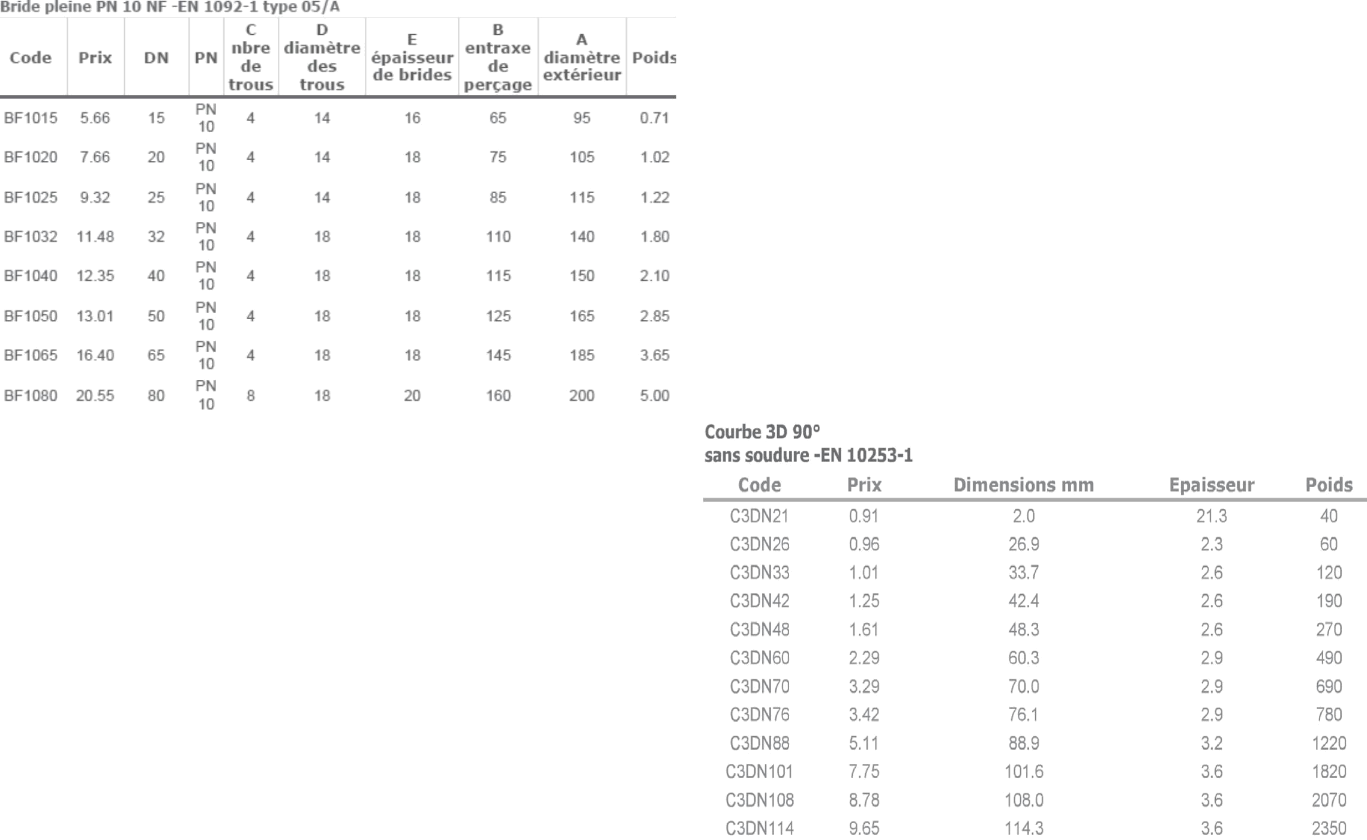
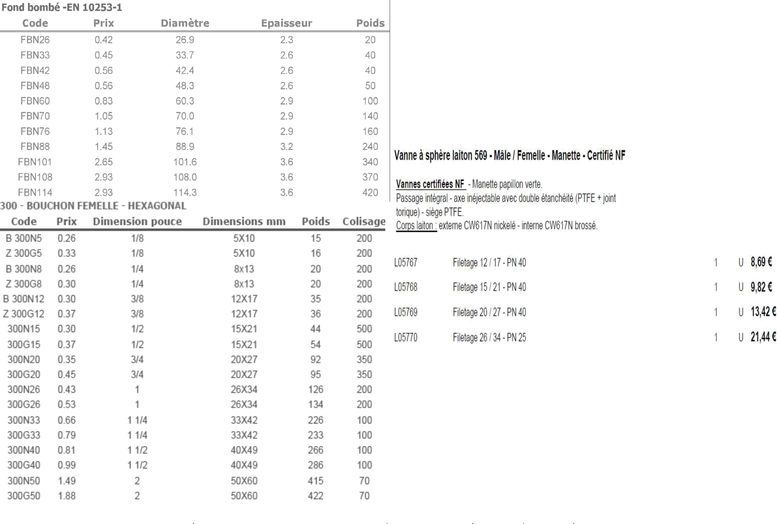

BACCALAURÉAT PROFESSIONNEL TISEC | Code : 1509 TIS ST 11 | Session 2015 | Dossier
Technicien en Installation des Systèmes Energétiques et Climatiques | Code : 1509 TIS ST 11 | Session 2015 | Ressources
E22 – Préparation d’une réalisation | Durée : 2h | Coefficient : 2 | Page 7/9
EXTRAIT PPSPS
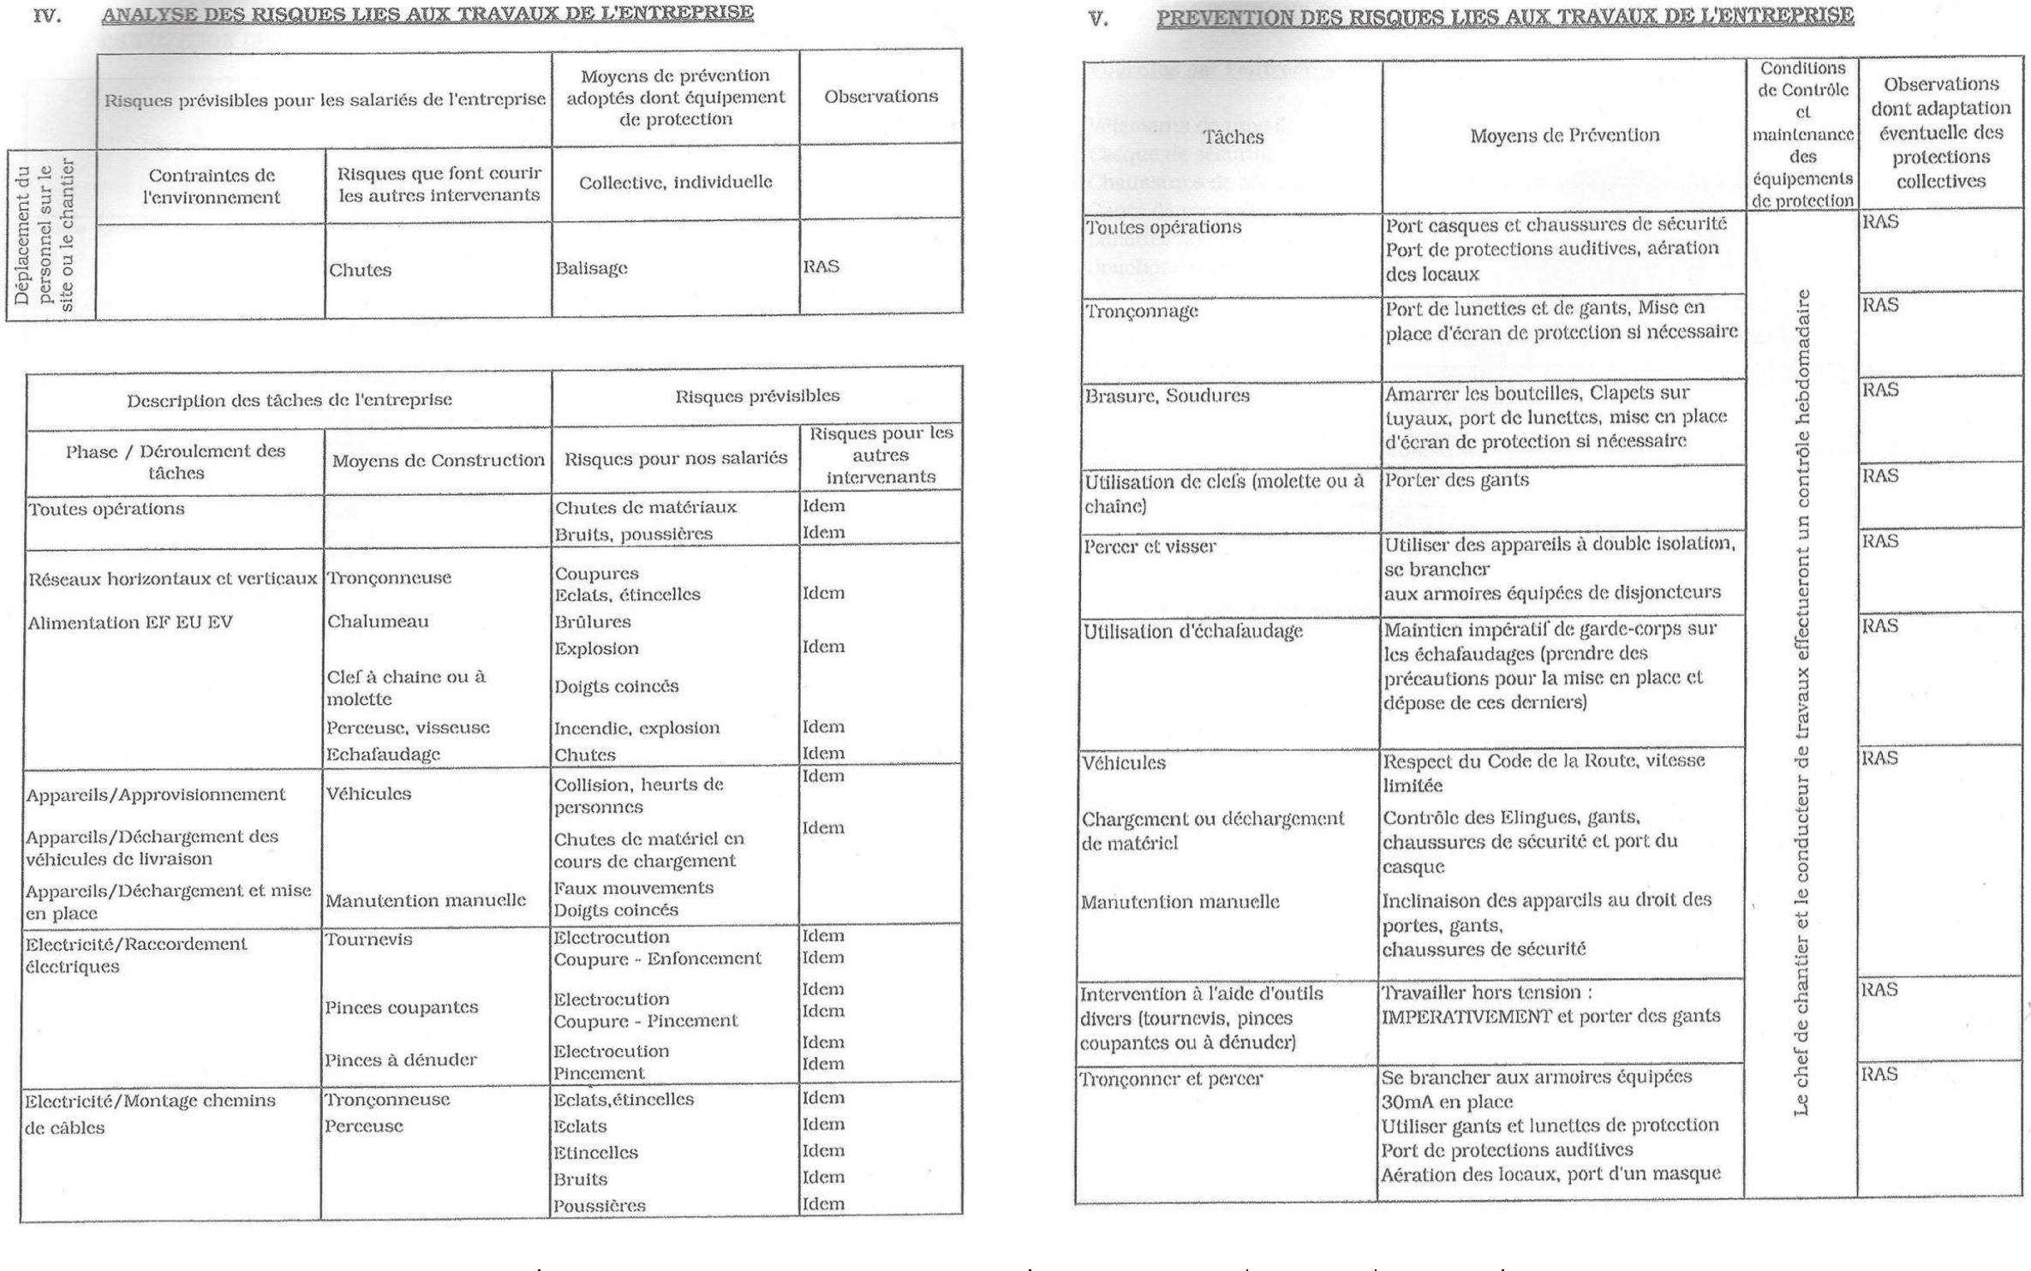

BACCALAURÉAT PROFESSIONNEL TISEC | Code : 1509 TIS ST 11 | Session 2015 | Dossier
Technicien en Installation des Systèmes Energétiques et Climatiques | Code : 1509 TIS ST 11 | Session 2015 | Ressources
E22 – Préparation d’une réalisation | Durée : 2h | Coefficient : 2 | Page 8/9
Document sur le traitement des déchets en amiante (en adéquation avec le Grenelle de l’environnement)



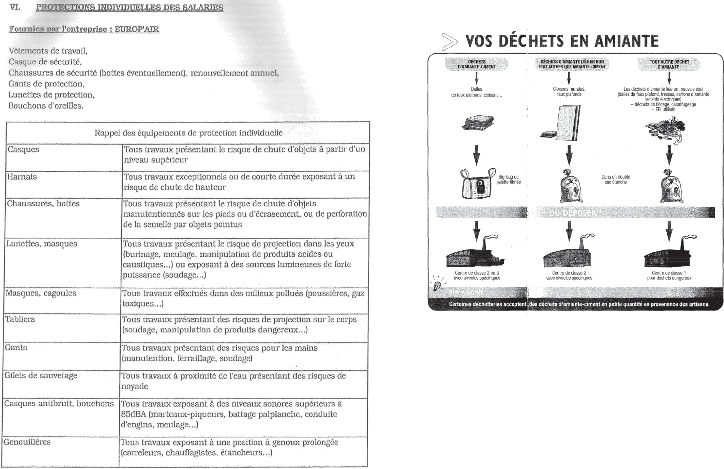

BACCALAURÉAT PROFESSIONNEL TISEC | Code : 1509 TIS ST 11 | Session 2015 | Dossier
Technicien en Installation des Systèmes Energétiques et Climatiques | Code : 1509 TIS ST 11 | Session 2015 | Ressources
E22 – Préparation d’une réalisation | Durée : 2h | Coefficient : 2 | Page 9/9

 | Académie : |  |  |  | Session :
 | Examen : |  |  |  | Série :
CADRE | Spécialité/option : |  |  |  | Repère de l’épreuve :
CADRE | Epreuve/sous épreuve :
CE | NOM :
CE | (en majuscule, suivi s’il y a lieu, du nom d’épouse)
DANS | Prénoms : |  |  |  | N° du candidat
 | Né(e) le : |  |  |  | N° du candidat
 |  |  |  |  | (le numéro est celui qui figure sur la convocation ou liste d’appel)
ÉCRIRE |  |  |  | Appréciation du correcteur
ÉCRIRE |  | Note :
NE RIEN |  | Note :
Il est interdit aux candidats de signer leur composition ou d'y mettre un signe quelconque pouvant indiquer sa provenance.

NE RIEN ÉCRIRE DANS CETTE PARTIE


DOSSIER RÉPONSES

Le candidat doit rendre uniquement le dossier réponses.

BACCALAURÉAT PROFESSIONNEL TISEC | Code : 1509 TIS ST 11 | Session 2015 | Dossier
Technicien en Installation des Systèmes Energétiques et Climatiques | Code : 1509 TIS ST 11 | Session 2015 | Réponses
E.22 – Préparation d’une réalisation | Durée : 2h | Coefficient : 2 | Page 1/4

NE RIEN ÉCRIRE DANS CETTE PARTIE |  | NE RIEN ÉCRIRE DANS CETTE PARTIE

QUESTION 1 :

a) Etablir un devis quantitatif des éléments nécessaires à la réalisation du raccordement des nouvelles chaudières.

 |  |  |  | Matériels
 |  |  |  |  |  |  |  | Fourniture
Quantité |  |  | Désignation |  | Référence / code |  | Prix unitaire |  |  | Prix
 |  |  |  |  |  |  |  |  | total HT
 |  |  |  | Matériaux
 |  |  |  |  |  |  |  | Fourniture
Quantité |  |  | Désignation |  | Référence / code |  | Prix unitaire |  |  | Prix
 |  |  |  |  |  |  |  |  | total HT
Total matériels : |  |  | ........................................ | € HT
Total matériaux : |  |  | ....................................... | € HT
Total global : ............................................. |  |  |  | € HT
BACCALAURÉAT PROFESSIONNEL TISEC |  |  |  |  |  | Code : 1509 TIS ST 11 |  | Session 2015 |  |  | Dossier
Technicien en Installation des Systèmes Energétiques et Climatiques |  |  |  |  |  |  |  |  |  |  | Réponses
 | E.22 – Préparation d’une réalisation |  |  |  |  | Durée : 2h |  | Coefficient : 2 |  |  | Page 2/4

- Estimer le temps d’intervention (le temps sera exprimé en ½ journée de 4 heures) ainsi que le prix de réalisation.

 |  | Temps passé |  | Coût unitaire horaire |  | Cœf / | Prix de
 |  |  |  |  |  | marge | vente
 | Quantité |  |  |  |  | marge | vente
Tâche à réaliser | Quantité | Unitaire | Total | Horaire | Total | 30% | € HT
 |  | Unitaire | (1x2) | Horaire | (3x4) | (5x0,3) | (5+6)
 | 1 | 2 | 3 | 4 | 5 | 6 | 7

Temps pour la réalisation de la partie A : ......................................... Prix : ..................... € HT

Temps de réalisation de la partie B : 3 heures 24 minutes
Temps de réalisation de la partie C : 3 heures
Temps de réalisation de la partie D : 4 heures
Temps de réalisation de la partie E : 1 heure

Temps Total pour la réalisation : .......................................................... jours
Pour la réalisation un seul ouvrier sera nécessaire.

(Note : Les arrondis sont autorisés dans le tableau.)

NE RIEN ÉCRIRE DANS CETTE PARTIE |  | NE RIEN ÉCRIRE DANS CETTE PARTIE

QUESTION 2 :

a) Planifier l’intervention de votre équipe dans le planning global des tâches pour la rénovation du lycée (le temps de réalisation de l’intervention est de 16 heures, votre action interviendra après la pose des chaudières et avant l’alimentation d’eau froide).
Planning d’intervention – Lot "Génie Climatique" : Production calorifique

 |  |  |  |  |  |  |  |  |  |  |  |  |  |  |  | AVRIL |  |  |  |  |  |  |  |  |  |  |  |  |  |  |  |  |  | MAI
 | Nombre
Opérations | d'heures | N° équipe |  | Durée travaux |  |  |  |  | S16 |  |  |  |  |  |  |  | S17 |  |  |  |  |  |  | S18 |  |  |  |  | S19 |  |  |  |  | S20 |  |  |  |  | S21
 | prévues |  |  | maximale
 | par tâche |  |  |  | L |  | M |  | M | J |  | V |  | L | M | M |  |  | J |  | V | L | M | M | J | V | L | M | M | J | V | L | M | M | J | V | L | M | M | J | V
Pose chaudières gaz avec socle | 48 | 1 |  | 2 JOURS
Conduits de fumée | 40 | 1 |  | 2 JOURS
Tuyauteries chaudières | ____ | ____ |  | ____ JOURS
Alimentation eau froide | 8 | 2 |  | 1 JOUR
Tuyauteries circuit radiateur | 124 | 1 |  | 5 JOURS
Tuyauteries circuit CTA | 160 | 3 |  | 4 JOURS
Tuyauteries circuit échangeur à plaques | 96 | 3 |  | 4 JOURS
Calorifugeage de l'ensemble | 176 | 4 |  | 4 JOURS
Electricité - Régulation | 144 | 4 |  | 6 JOURS
Mise en route - Essais - Equilibrage | 40 | 4 |  | 2 JOURS
Composition des équipes |  |  |  |  |  |  |  |  |  | Horaire journalier d'un ouvrier (1)
Equipe 1 : (2 ouvriers + 1 intérimaire) |  |  |  |  |  |  |  |  |  |  | 8h - 12h et 13h30 - 17h30 (1)
Equipe 2 : (1 ouvrier) |  |  |  | (1) : horaire valable du lundi au vendredi inclus
 |  |  |  | Le temps de travail réel d'un apprenti est équivalent à un mi-temps ouvrier.
Equipe 3 : (3 ouvriers)
 |  |  |  | Le temps de travail d'un intérimaire est compté comme celui d'un ouvrier.
Equipe 4 : (2 ouvriers + 1 apprenti)
BACCALAURÉAT PROFESSIONNEL TISEC |  |  |  | Code : 1509 TIS ST 11 |  |  |  | Session 2015 |  |  |  |  |  | Dossier
Technicien en Installation des Systèmes Energétiques et Climatiques |  |  |  |  |  |  |  |  |  |  |  |  | Réponses
E.22 – Préparation d’une réalisation |  |  |  | Durée : 2h |  |  |  | Coefficient : 2 |  |  |  |  |  | Page 3/4
NE RIEN ÉCRIRE DANS CETTE PARTIE |  | NE RIEN ÉCRIRE DANS CETTE PARTIE

QUESTION 3 :

a) Déterminer les moyens de prévention nécessaires pour effectuer le travail sur un chantier.

Tâches | Moyens de prévention

- Faire la liste des équipements de protection individuelle et collective pour travailler sur le chantier.

.................................................................................................................................................

.................................................................................................................................................

.................................................................................................................................................

.................................................................................................................................................

.................................................................................................................................................

.................................................................................................................................................

BACCALAURÉAT PROFESSIONNEL TISEC | Code : 1509 TIS ST 11 | Session 2015 | Dossier
Technicien en Installation des Systèmes Energétiques et Climatiques | Code : 1509 TIS ST 11 | Session 2015 | Réponses
E.22 – Préparation d’une réalisation | Durée : 2h | Coefficient : 2 | Page 4/4

QUESTION 4 :

- Indiquer le type d’entreprise qui doit procéder à l’enlèvement et à l’élimination des déchets dangereux.

.................................................................................................................................................

- Indiquer les voies d’élimination existantes.

.................................................................................................................................................

.................................................................................................................................................

- Indiquer le document à établir pour le suivi de l’élimination de ce type de déchets.

.................................................................................................................................................

- Indiquer la classe du centre de traitement de l’amiante dans le cas proposé.

.................................................................................................................................................

